Министерство образования, науки и молодежной политики
Краснодарского края
Государственное бюджетное общеобразовательное учреждение Краснодарского края специальная (коррекционная) школа-интернат №1
ст. Елизаветинской

ОТЧЕТ
о реализации проекта краевой инновационной площадки (КИП-2018) за 2019 год по теме: «Реализация дифференцированного подхода в системе «Семья ребёнка с ограниченными возможностями здоровья – Ресурсный центр – социальная инклюзия»

Юридическое название организации (учреждения) | Государственное бюджетное общеобразовательное учреждение Краснодарского края специальная (коррекционная) школа-интернат №1  ст. Елизаветинской
Учредитель | Министерство образования, науки и молодежной политики Краснодарского края
Юридический адрес | Российская Федерация, 350916, Краснодарский край, г. Краснодар,  ст. Елизаветинская, ул. Ленина 282
ФИО руководителя | Пазенкова Татьяна Евгеньевна
Телефон, факс, е-mail | тел.: (861) 229-14-01  факс: (861) 229-35-21  E-mail: korschool01@kubannet.ru
Сайт учреждения | http://www.schoolinternat1.ru
Ссылка на раздел сайта, где размещены изданные инновационные продукты. | http://schoolinternat1.ru/innovatsionnaya-deyatelnost/izdannye-innovatsionnye-produkt/

1. Тема проекта. Цель, задачи, инновационность.

Инновационный проект по теме: «Реализация дифференцированного подхода в системе «Семья ребёнка с ограниченными возможностями здоровья – Ресурсный центр – социальная инклюзия».
Цель деятельности инновационной площадки – обнаружение и снижение барьеров на пути к социальной адаптации ребёнка с ОВЗ и его семьи при реализации дифференцированного подхода в системе «Семья ребёнка с ОВЗ – Ресурсный центр – социальная инклюзия».
Задачи деятельности на 2019 год:
1. Формирование и расширение банка данных о семьях, нуждающихся в поддержке, и их запросах.
2. Определение новых социальных партнёров РЦ.
3. Организация работы инновационной группы, выработка уточненного алгоритма работы.
4. Работа с семьями по утвержденным рабочим материалам, апробация утвержденных форм работы.
Новизна (инновационность) проекта состоит в том, что наиболее эффективным подходом в работе с семьями детей с ОВЗ в рамках деятельности РЦ является именно дифференцированный, который включает в себя сопровождение родителей в рамках индивидуальной специально разработанной программы, позволяющей повысить их психолого-педагогическую грамотность, развить психолого-педагогическую компетентность (психологическую культуру), включиться в коррекционно-развивающий процесс, снизить их воспитательную неуверенность, а также оптимизировать детско-родительские отношения, что приведёт к социальной инклюзии детей с ОВЗ и их семей.

2. Измерение и оценка качества инновации

В 2019 г. специалистами ГБОУ школы-интерната №1 ст. Елизаветинской были разработаны два инструмента измерения и оценки качества проекта:
- При первичной (мотивационной беседе, которую проводит психолог) родителю предлагается провести анализ развития своего ребенка на данный момент и представить результат в процентном соотношении (субъективно от 0 до 100%) по следующим шкалам:
- моторно-двигательное развитие;
- уровень развития коммуникативных навыков;
- уровень развития познавательных функций;
- развитие эмоционально-поведенческой сферы.
Для родителя также предстоит оценка своего личного актуального развития по шкалам также в процентном соотношении:
- степень благополучности взаимоотношений с ребенком;
- уровень осведомленности (использования навыков) в вопросах воспитательного/коррекционного процесса;
- уровень владения знаниями в области этапов развития и их особенностей;
- стабильность личного эмоционального состояния.
Заполняя данные шкалы, родитель наравне со специалистом получает осознанность и выявляет проблемные пункты, зоны с которыми важно поработать.
По итогу работы проводится завершающий опрос по данным шкалам в процентном соотношении. Полученные результаты наглядно отражают, в каких сферах произошла динамика после работы со специалистами.
- Входящая и итоговая анкеты.
- Входящая анкета содержит вопросы, которые выявляют потребность и подтверждают актуальность работы семьи ребенка с ОВЗ со специалистами школы-интерната.
- В итоговой анкете отражены критерии, по которым родитель оценивает взаимодействие с конкретным специалистом по 5 бальной шкале:
- на сколько содержание полученной информации соответствует заявленному запросу;
- новизну и полноту (объём) информации, полученной от специалиста;
- доступность (понятность) информации;
- практическую значимость информации для дальнейшей работы с ребёнком (уровень полезности);
- уровень удовлетворенности отношением специалиста (доброжелательность, вежливость, внимательность);
- удобство графика (расписания) проведения консультаций.

3. Результативность (определённая устойчивость положительных результатов) за отчетный период, краткое описание изданных инновационных продуктов.

Поставленные задачи деятельности на 2019 г. были выполнены в полном объеме:
- За отчетный период в проект вошли 33 семьи с детьми с ОВЗ, с которыми специалисты школы-интерната работали по индивидуальному алгоритму в соответствии с результатами анкетирования. В июне 2019 г. с 12 семьями работа была завершена, все оценки в итоговой анкете по специалистам положительные. 7 семей изъявили желание продолжить работу с сентября 2019 г.
- По результатам анкетирования родителей детей с ОВЗ была выявлена проблема недостаточного взаимодействия и коммуникации родителей с детьми. В связи с этим, была организована и проведена семейная игра «Рядом, но не вместе» 21 апреля 2019 г. в ТРК СБС Мегамолл (организаторы – Кравчук А.Г., Львова М.И., приглашённые гости – педагоги профессионально-трудового обучения ГБОУ школы-интерната № 15 г. Краснодара Дубовая Ю.А., Колмыков Е.А.).
Программа включала в себя проведение совместной танцевальной зарядки родителей и детей «Я твоё зеркало», семейный квест «Не в своём теле», задачей которого было вырезать обведенные ладошки с соединенными руками (родитель+ребенок) и приклеить на баннер, загадывая мечту, а в итоге – создание семейных флорариумов, которые после завершения мероприятия семьи унесли с собой домой на память. Также было разыграно много подарков от привлеченных социальных партнеров: детская школа фотомоделей «PRO Fashion» 2 абонемента, танцевальная студия «Рай» абонемент на 2 занятия «dance mix», абонемент на 2 занятия «body ballet», сертификаты на фотосессию в 2 фотостудии SuchkovaPro и Babybas и др. Дополнительно семьи, которые вовлекались в игру, но не хотели активно участвовать, могли забрать с собой раздаточный материал (с упражнением для выполнения и притчей).

За период работы был заключен договор с Краснодарской краевой детско-юношеской общественной организацией инвалидов детства и детей-инвалидов «ИНВА-СТУДИЕЙ» в лице председателя «Инва-Студии» Людмилы Васильевны Рысухиной.
Социальными партнерами проекта также являются Краснодарская краевая общественная благотворительная организация «Центр поддержки семьи и детства «Единство» в лице председателя Ольги Юрьевны Бесединой и Автономная некоммерческая организация «Детский центр «Дети Кубани» (Центр для детей и их родителей) в лице руководителя Светланы Николаевны Васильевой.
3. Создан и наполнен раздел Инновационная деятельность на сайте школы http://schoolinternat1.ru/innovatsionnaya-deyatelnost/
Раздел включает в себя подразделы:
Методическая копилка «Для вас, родители!», в которой документы (методические рекомендации) разделены на папки «Коррекционная работа», «Математика», «Окружающий мир», «Памятки родителям», «Развитие письма, моторики», «Развитие речи, чтения». Каждый родитель может зайти на сайт и по предложенным материалам закреплять коррекционную работу со своим ребенком дома. А также общие рекомендации родителям детей-инвалидов.
Фотогалерея, где собраны фотографии работы и отзывов родителей.
Нормативные документы – папка, которая включает в себя описание проекта, свидетельство о присвоении статуса КИП, план работы и приказ ГБОУ школы-интерната о работе в проекте.
Публикации
Статья по теме: «Реализация дифференцированного подхода в системе «Семья ребёнка с ограниченными возможностями здоровья – Ресурсный центр – социальная инклюзия»» в сборнике статей по организации и содержанию специального и инклюзивного образования 2018 г. Авторы: Кравчук Анастасия Геннадиевна, педагог-психолог ГБОУ школы-интернат №1 ст. Елизаветинской, Пазенкова Татьяна Евгеньевна, директор ГБОУ школы-интернат №1 ст. Елизаветинской.
Статья по теме: «Мотивационная беседа, как ключевой фактор начала успешной работы с родителями в рамках проекта «Семья ребёнка с ограниченными возможностями здоровья – Ресурсный центр – социальная инклюзия» в сборнике материалов краевой научно-практической конференции по вопросам образования и комплексного сопровождения лиц с ограниченными возможностями здоровья в Краснодарском крае 26 апреля 2019 г. Авторы: Кравчук Анастасия Геннадиевна, педагог-психолог ГБОУ школы-интернат №1 ст. Елизаветинской, Львова Марина Ивановна, педагог-психолог ГБОУ школы-интернат №1 ст. Елизаветинской.

4. Апробация и диссеминация результатов деятельности КИП в образовательных организациях Краснодарского края на основе сетевого взаимодействия

Выступления
25 мая 2019 г. Кравчук Анастасия Геннадиевна, педагог-психолог ГБОУ школы-интерната №1 ст. Елизаветинского выступила на семинаре для родителей «Психология материнства» по теме: «Почему ребёнок меня не слышит? Три кита эффективного общения с ребёнком» в рамках проекта «Психологическая гостиная для женщин с детьми «Время для себя» автономной некоммерческой организации «Центр социальных инициатив «Формула счастья» (руководитель Полякова Ирина Сергеевна), в рамках которого были даны психологические рекомендации родителям по вопросам эффективной коммуникации с детьми и развитию эмоционального интеллекта.
Выступление Кравчук А.Г., педагога-психолога ГБОУ школы-интерната №1 ст. Елизаветинского на конференции в ГБОУ ИРО КК по теме: «Мотивационная беседа с родителями особенных детей в рамках инновационного проекта «Реализация дифференцированного подхода в системе «Семья ребёнка с ОВЗ – Ресурсный центр – социальная инклюзия» 26 апреля 2019 г., в котором были подведены промежуточные итоги проекта и озвучена главная инновационная идея – мотивационное интервью как ключевой момент дифференцированного подхода в работе с семьями.
Разработан и распространен буклет для общеобразовательных организаций. В результате в проект вошли семьи с детьми с ОВЗ, находящиеся на инклюзивном обучении в МБОУ СОШ №75 ст. Елизаветинской, МБОУ СОШ № 76 ст. Елизаветинской и МБОУ СОШ № 77 п. Белозерного.
Создана модель сетевого взаимодействия с участниками проекта (см. рисунок 1).

Руководитель проекта

Инновационная группа

Потребители инновационного продукта – семья ребенка с ОВЗ

Инновационный продукт (индивидуальная программа работы)

Социальные партнеры

Рисунок 1 – Модель сетевого взаимодействия с участниками проекта

5. Содержание инновационной деятельности за отчетный период

Развитие ребёнка с ОВЗ в огромной степени зависит от семейного благополучия, участия родителей в его физическом и духовном становлении, разнообразия воспитательных воздействий.
Мы понимаем, что самостоятельно изменить сложившуюся ситуацию многие семьи не способны. Родителю, не включенному в коррекционный и реабилитационный процесс, сложно изменить сложившиеся стереотипы своего взаимодействия с ребенком. При оказании своевременной психолого-педагогической помощи становится реально возможной успешная адаптация детей с ОВЗ и их семей к общественной жизни, укрепление морально-психологического климата в семье. Здесь мы говорим о работе системы «Семья ребёнка с ОВЗ – Ресурсный центр – социальная инклюзия».
На наш взгляд, наиболее эффективным средством решения данной проблемы является проведение с родителями работы в рамках специально разработанного методического алгоритма, позволяющего включить родителей в коррекционно-развивающий процесс, снизить их воспитательную неуверенность, а также оптимизировать детско-родительские отношения повысить их психолого-педагогическую грамотность, развить психолого-педагогическую компетентность (психологическую культуру).
За каждой семьёй закрепляется команда специалистов, для решения следующих задач:
- обучить родителей педагогическим технологиям сотрудничества со своим ребенком, приемам и методам его обучения и воспитания в условиях семьи;
- сформировать позитивный образ ребенка, интерес родителей к его личностному развитию на основе его компенсаторных возможностей;
- оказать родителям детей с ОВЗ индивидуально-ориентированную психолого-педагогическую помощь.
Ключевым моментом начала работы с родителями в рамках ресурсного центра становится мотивационная беседа – это особая техника консультирования, в которой специалист (психолог) становится помощником в процессе изменений и выражает принятие обратившегося родителя за помощью. С самого начала в такой беседе ведётся поиск аргументов для мотивирования возможных изменений в поведении интервьюируемого человека (в данном случае родителя, обратившегося в проект). Отсюда вытекает основная цель мотивационной беседы в рамках реализации дифференцированного подхода – эффективное индивидуальное поддержание родителя в процессе поиска ответов на волнующие вопросы. Именно в таких случаях родители считают своими решения, выработанные в процессе сотрудничества со специалистами, и более охотно внедряют их в собственную практику воспитания и обучения своего ребёнка.
Первым этапом в работе в рамках мотивационной беседы, становится построение доверительных отношений, где родитель может рассказать о тех трудностях, с которыми он столкнулся, и получить поддержку. В самом начале вхождения в проект семья получает первичную анкету, которая позволяет раскрыть волнующие моменты и содержит следующие вопросы:
Общие сведения о семье (Ф.И.О родителя, номер телефона для связи, Ф.И. ребенка, возраст; какое образовательное учреждение ребенок посещает)
1. Как Вы думаете, где ребенку с ОВЗ удобнее обучаться?
а) в общеобразовательной школе;
б) в домашних условиях;
в) в специальном коррекционном учреждении.
2. Есть различные мнения об отношении родителей к школе. Какое из них Вы разделяете?
а) Школа учит и воспитывает ребенка, а дело родителей – кормить и одевать.
б) Все вопросы обучения должна взять на себя школа, а родители — помогать, если могут.
в) Школа учит, а воспитывает семья, система дополнительного образования.
г) Школе и родителям необходимо взаимодействовать по вопросам и проблемам обучения и воспитания ребенка.
3. Может ли современная школа обеспечить условия для обучения и воспитания ребенка с ОВЗ?
а) да;
б) нет;
в) затрудняюсь ответить.
4. Существует ли в Вашей семье проблема обучения и воспитания детей с ОВЗ?
а) нет;
б) затрудняюсь ответить;
в) да (указать проблему)
5. Хотели бы Вы регулярно получать от педагогов рекомендации по обучению и воспитанию детей с ОВЗ?
а) да;
б) нет.
6. Какие именно рекомендации Вы хотели бы получить от педагогов?
а) по учебному материалу;
б) по коррекционным занятиям;
в) личную психологическую консультацию;
г) другое (указать что)
7. Ваши цели и ожидания от сотрудничества с педагогами ГБОУ школы-интерната № 1 ст. Елизаветинской?
8. С каким видом нарушения развития Ваш ребёнок?
а) Нарушения речи;
б) Глухой, слабослышащий, позднооглохший;
в) Слепой, слабовидящий;
г) Нарушения опорно-двигательного аппарата;
д) Задержка психического развития;
е) Умственная отсталость;
ж) Расстройства аутистического спектра;
з) Синдром дефицита внимания и гиперактивности.
9. Насколько эффективной, на данный момент, Вы считаете ту помощь, которую Ваш ребёнок получает в обучении и воспитание?
10. В какой сфере развития ребёнка динамика наиболее видна, на Ваш взгляд сейчас?
11. Как Вы считаете, что мешает результативному взаимодействию школы с семьями учащихся?
а) Занятость родителей.
б) Неготовность педагогов, администрации к сотрудничеству с родителями.
в) Непонимание родителями важности сотрудничества с ОУ для решения вопросов воспитания и обучения ребенка.
г) Незнание родителями возможностей сотрудничества со школой.
д) Другое
12. Какие услуги получает Ваш ребенок в дополнительной сфере образования (секции, кружки, дополнительные занятия со специалистами)?
13. Готовы ли Вы сотрудничать со специалистами школы-интерната на протяжении установленного времени, обучаться новым коррекционным техникам и выполнять полученные задания?
а) Готов(а);
б) Иногда могу не успевать/ переносить / не выполнять.
14. Даёте ли вы согласие на обработку ваших персональных данных?
а) даю;
б) не даю.
Данные вопросы показывают в первую очередь заинтересованность и готовность родителя к сотрудничеству, а во-вторых, осознанность и понимание стоящей перед родителем задачи воспитания и актуального развития своего ребенка.
По итогам обработанных анкет был составлен перечень запросов:
• Найти качественную помощь для ребенка, способную привести к значимым положительным изменениям.
• Наладить взаимодействие со специалистом и установить отношения сотрудничества.
• Приобрести компетентность (знания, умения, уверенность) в широком круге вопросов, связанных с обучением, реабилитацией, организацией жизни, правах и т.д.
• Найти внешние и внутренние ресурсы, умения, позволяющие справляться с трудностями и решать разнообразные задачи.
• Найти поддержку в сообществе, узнать об опыте людей со сходной жизненной ситуацией.
• Снизить проблемы и разобраться в опыте, установить удовлетворяющие отношения с ребёнком и близкими.
При взаимодействии с родителями детей с ОВЗ на следующем этапе (мотивационной беседе) удается решать следующие задачи:
1) формировать у родителей адекватные представления как о возможностях, так и об ограничениях их детей;
2) создавать у родителей понимание того, что они должны формировать у своих детей ответственность за себя самого, умение самостоятельно принимать жизненно важные решения;
3) формировать у родителей понимание того, что их собственные жизненные неудачи или успехи не зависят напрямую от заболевания их ребенка.
Ценность применения мотивационной беседы в начале работы нашего проекта заключается в том, что мы закладываем «прочный фундамент» эффективного взаимодействия между родителями детей ОВЗ и специалистами школы-интерната, которое выражается в фокусировке внимания на выявленной проблеме и в принятии ответственности за ее решение.
Далее каждый специалист устанавливает план работы с родителем по выявленному запросу. Работа упрощается за счёт дистанционного участия: видео-конференции WhatsApp, Скайп-консультации и т.д.
Создана группа в WhatsApp для более быстрой работы по решению организационных задач, в которую входят все участники и социальные партнеры проекта.
Один раз в квартал проводится собрание инновационной группы школы-интерната для отчета и обсуждения вопросов, уточнения дальнейшего алгоритма работы, выбора новых методов и методик.
Особенно важно то, что реализация планов эффективной работы, в рамках работы проекта, может быть достигнута только при тесном сотрудничестве всех специалистов участвующих в этом процессе – администрации, педагогов, социальных педагогов, психологов, врачей – с семьёй особого ребенка, как представлено на рисунке 2.
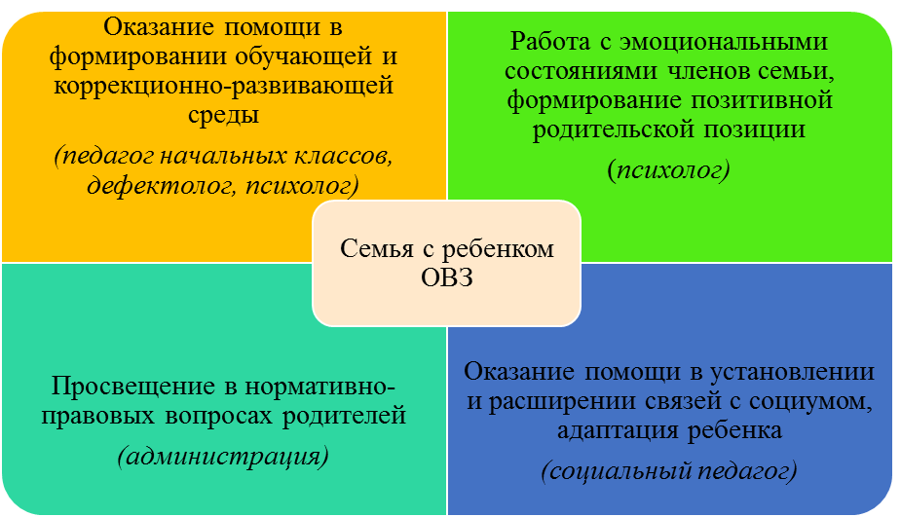
Рисунок 2 – Механизм реализации инновационного проекта

6. Приложения

Отчеты о работе с родителями и отзывы
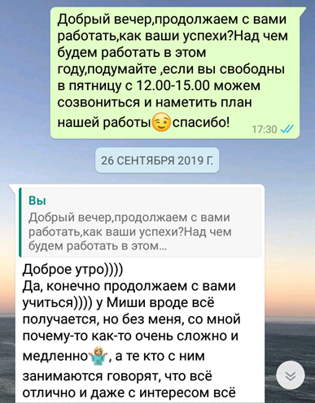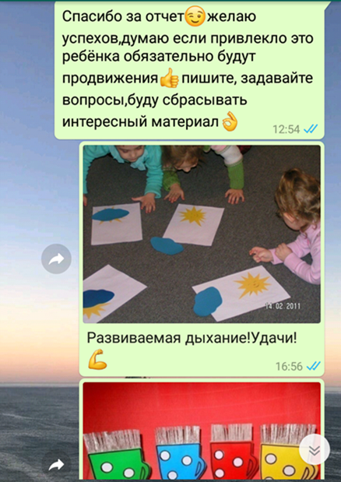
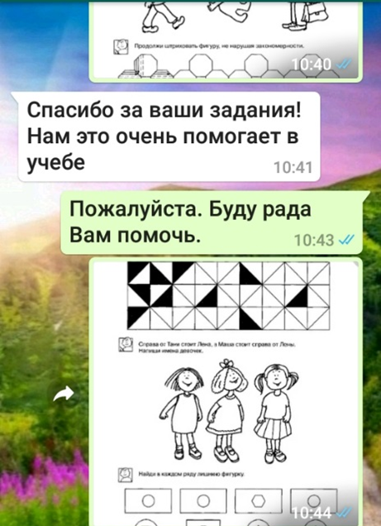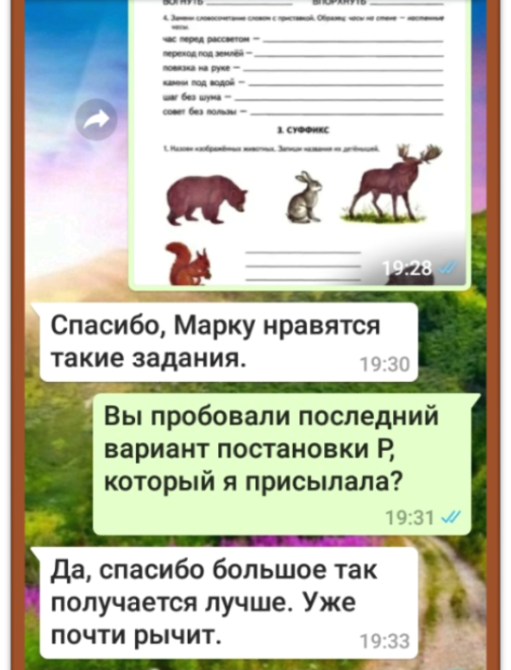

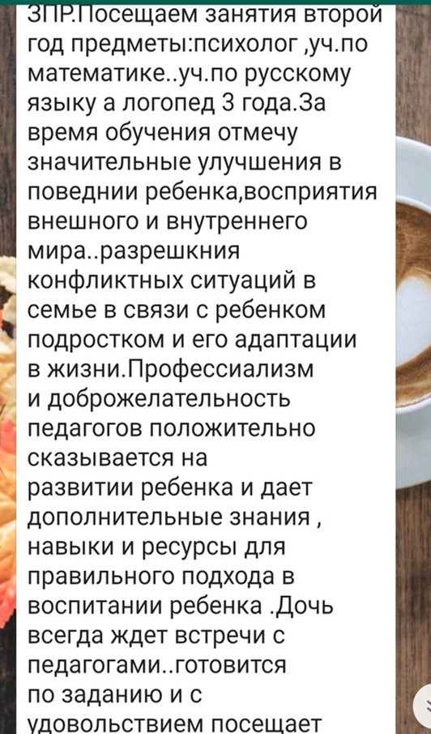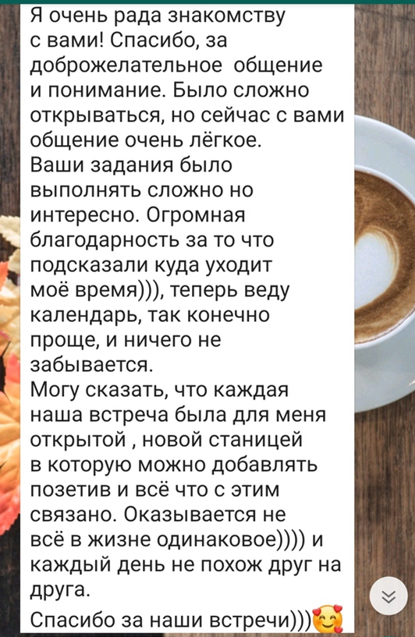
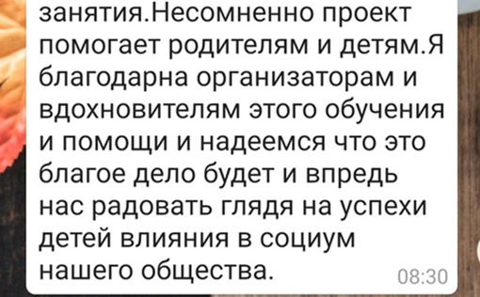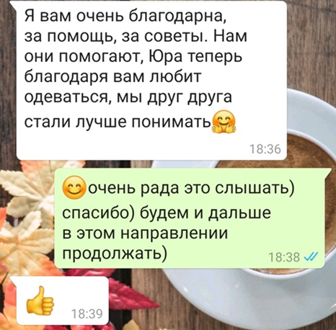

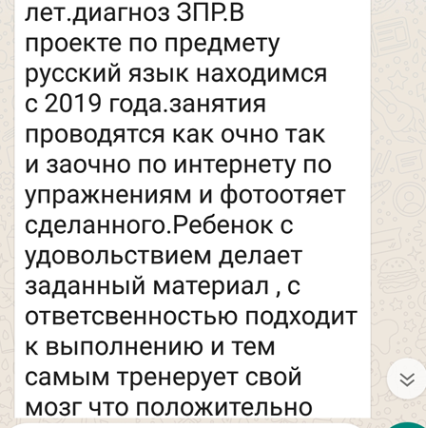
Работа родителей с детьми по данным рекомендациям от специалистов
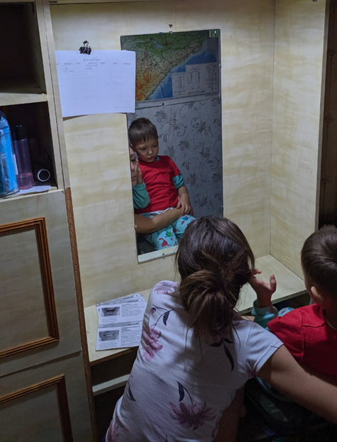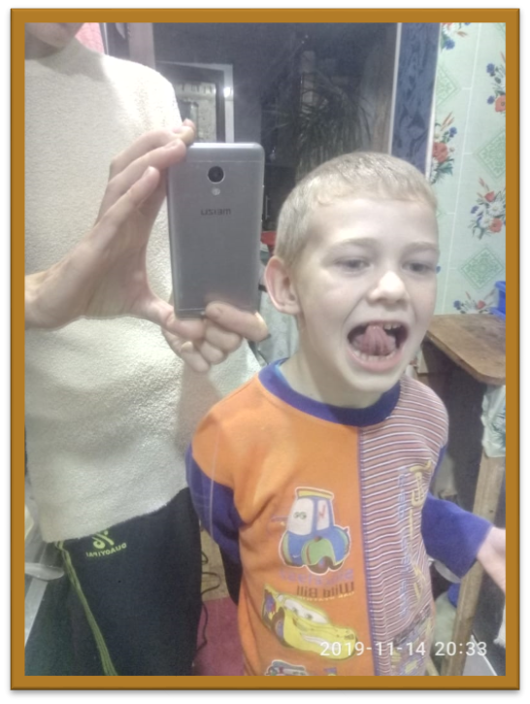

Работа педагогов-психологов
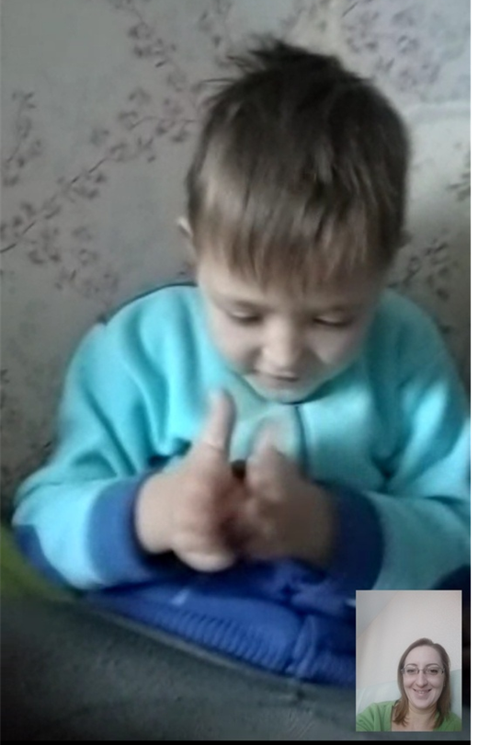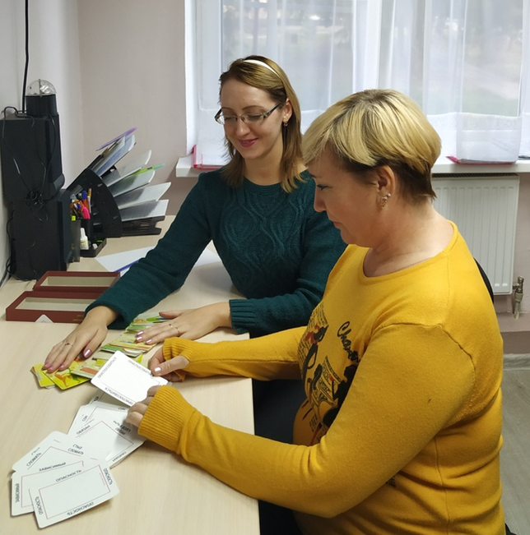
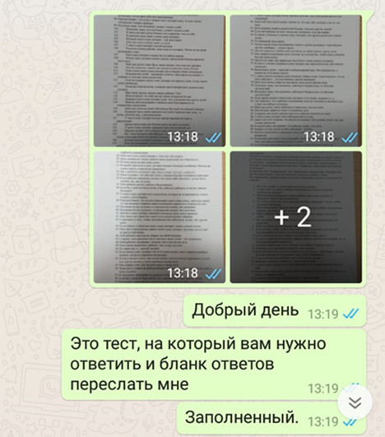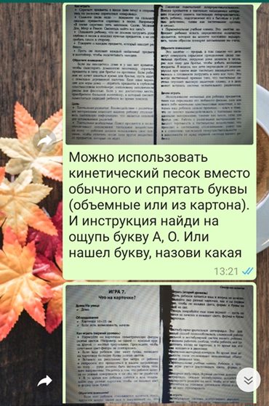
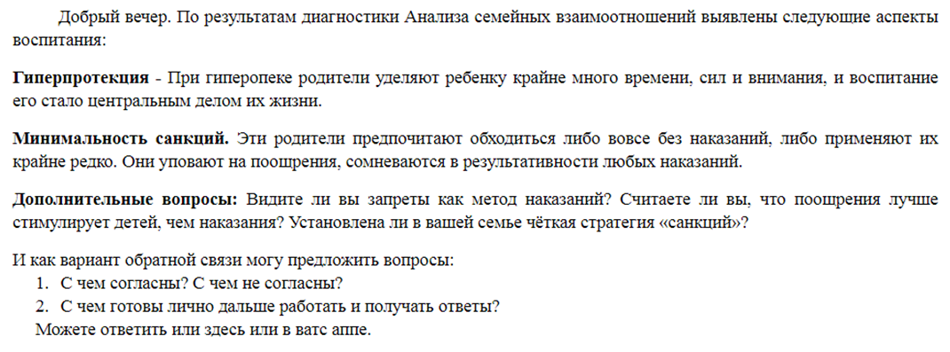
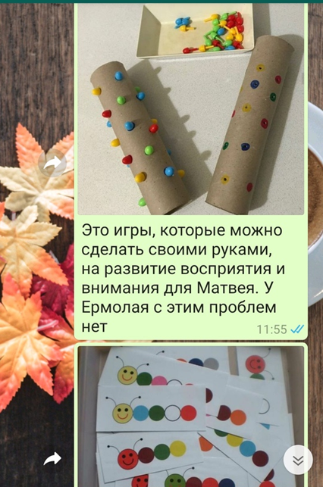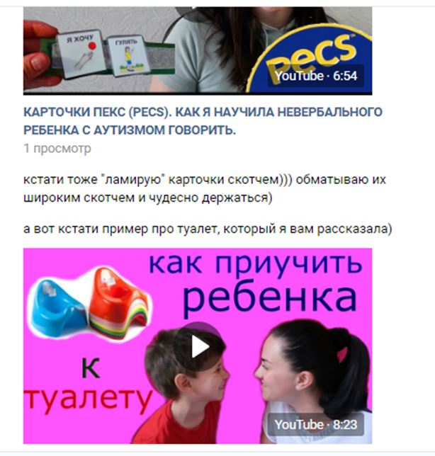
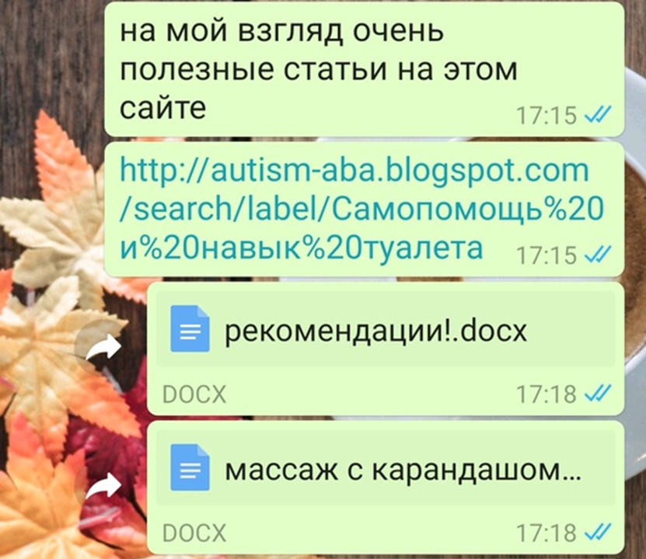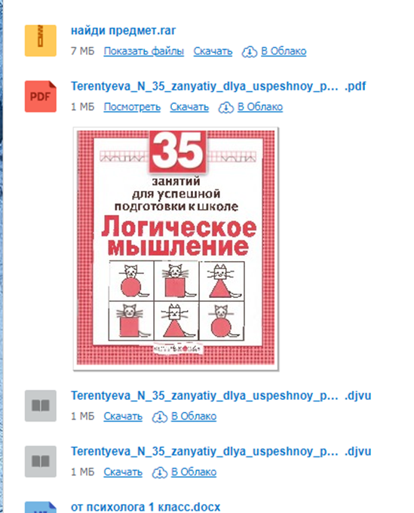
Итоговая анкета
